UniFECAF
Graduação Tecnológica em Inteligência Artificial e Automação Digital
PARTE TEÓRICA - ANÁLISE E DISCUSSÃO
AI Smart Advisor
Smart Web Experience: No-Code, Padrões Web e IA
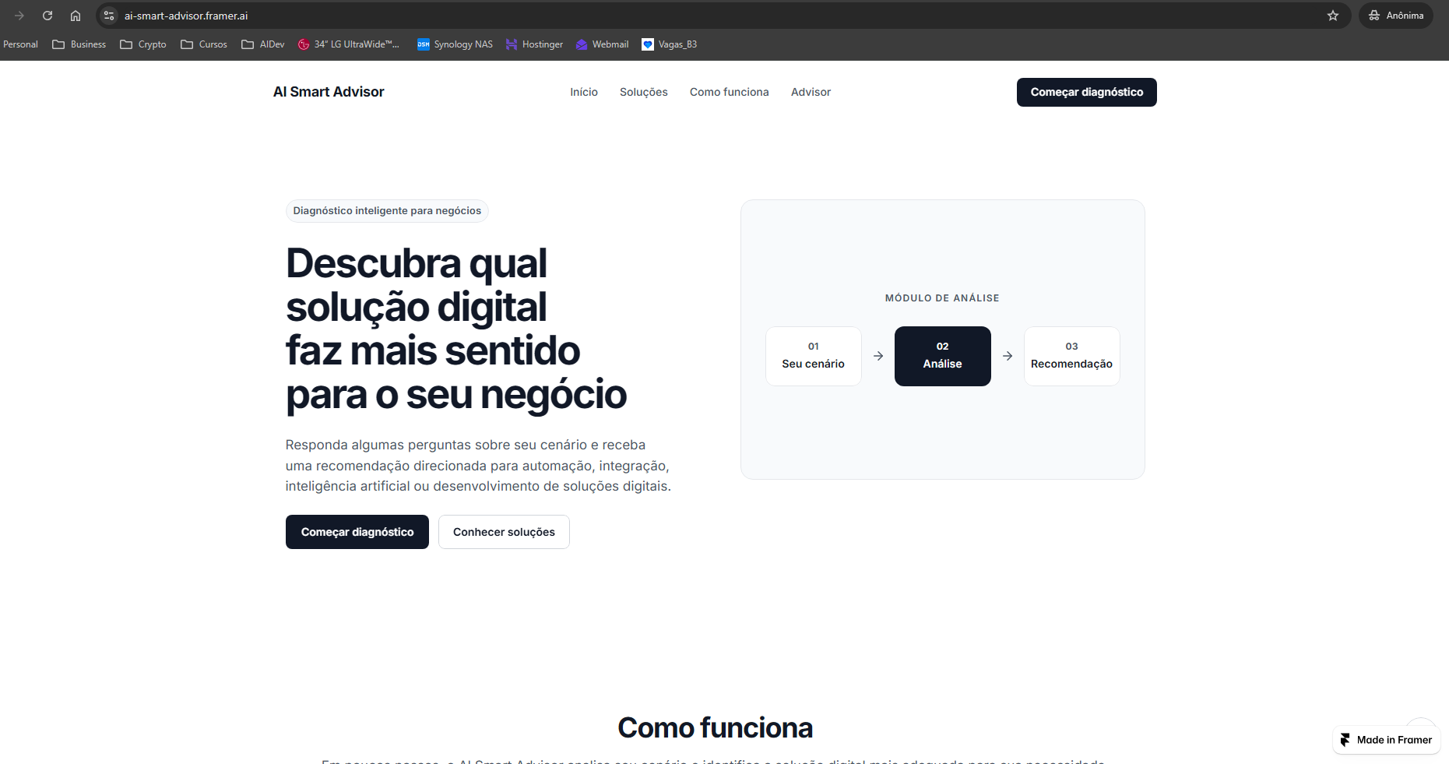
Aplicação AI Smart Advisor publicada no Framer.
Disciplina | Padrões Web Para No Code e Low Code
Aluno | Waldir Adilson Évora dos Santos
RA | 263388
Aplicação | https://ai-smart-advisor.framer.ai
Repositório | https://github.com/waldirevora/ai-smart-advisor

1. Problema, público e solução desenvolvida
O projeto AI Smart Advisor foi criado a partir de um problema simples: muitas pequenas empresas sabem que precisam melhorar a forma como trabalham, mas nem sempre conseguem identificar se o principal caminho é automação, integração entre sistemas, uso de inteligência artificial ou desenvolvimento de uma solução digital.
O público pensado para a aplicação é formado principalmente por pequenas empresas, gestores e profissionais que desejam melhorar processos sem precisar entender todos os termos técnicos logo no primeiro contato. A proposta foi criar uma experiência simples, em que a pessoa responde cinco perguntas e recebe uma recomendação inicial de acordo com o cenário informado.
O diagnóstico usa regras de pontuação para chegar a uma recomendação principal e a uma solução complementar. Depois disso, o usuário pode escrever um pequeno contexto sobre o que deseja melhorar e gerar uma orientação adicional com inteligência artificial. Se quiser continuar o contato, pode preencher um formulário que registra a solicitação em uma planilha e também envia uma notificação por e-mail.

2. Ferramenta no-code/low-code escolhida
A plataforma escolhida foi o Framer. A principal razão foi a velocidade para montar uma interface responsiva e publicar a aplicação sem precisar desenvolver toda a estrutura visual do zero. O Framer também permitiu trabalhar com componentes, variantes, formulários, breakpoints e publicação em um endereço público.
Outro ponto importante foi a possibilidade de combinar a parte visual no-code/low-code com código personalizado. Isso permitiu usar o Framer para a construção e organização da página, mas sem ficar limitado aos componentes prontos da ferramenta.
A página foi organizada em Header, Hero, Como funciona, Soluções, AI Smart Advisor, Contato e Footer. Também foram configuradas versões para Desktop, Tablet e Phone.

3. Como os padrões Web foram aplicados
A personalização principal do projeto foi o componente de diagnóstico. Ele foi desenvolvido como um Code Component em React e TypeScript dentro do Framer. Na prática, isso permitiu aplicar lógica de JavaScript/TypeScript, eventos de clique, estados, validações e elementos de interface que são renderizados no navegador.
O componente controla as cinco perguntas, registra as respostas escolhidas, calcula a pontuação de quatro categorias, atualiza a barra de progresso e apresenta o resultado. Também existe uma regra de desempate definida para que o comportamento seja previsível quando duas categorias terminam com a mesma pontuação.
Além da lógica do diagnóstico, o componente trata estados de carregamento, sucesso e erro para a análise com IA. A resposta recebida da API é exibida como texto seguro, sem interpretar HTML retornado pelo serviço externo.
Embora o projeto não tenha sido construído como um conjunto separado de arquivos HTML e CSS, ele usa padrões Web por meio do componente React/TypeScript, dos elementos semânticos da interface, dos estilos do componente, das requisições HTTP e da comunicação em JSON. Isso foi usado para ampliar uma solução criada visualmente no Framer.

4. Recurso de IA, automação e integrações
O projeto possui uma etapa de inteligência artificial generativa depois do resultado do diagnóstico. A recomendação principal não é escolhida pela IA. Ela é calculada pelas regras do próprio sistema. A IA entra como uma camada complementar para interpretar as respostas e o contexto escrito pelo usuário e gerar uma orientação mais específica.
Foi utilizada a API DeepSeek V4.1 Flash. A chamada passa por um Cloudflare Worker, que protege a chave da API e permite que o frontend faça a requisição sem expor a credencial no navegador.
O texto livre enviado para a IA tem limite de 500 caracteres e a interface orienta o usuário a não informar dados pessoais, senhas ou informações confidenciais. Nome, e-mail, empresa e dados do formulário de contato não são enviados para a IA.
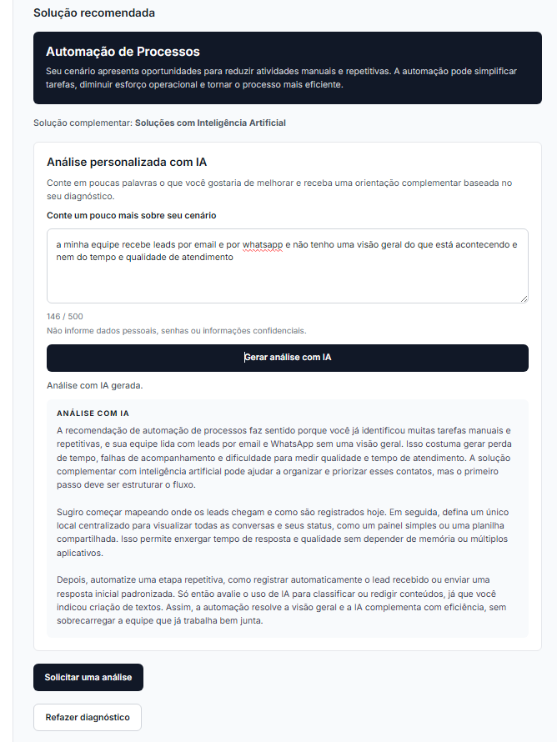
Resultado do diagnóstico com análise complementar gerada por IA.
A automação também aparece no formulário de contato. Quando o usuário envia a solicitação, os dados são registrados automaticamente no Google Sheets e uma notificação por e-mail é disparada. Dessa forma, o projeto não apenas apresenta informação, mas também executa um fluxo útil depois da interação do usuário.
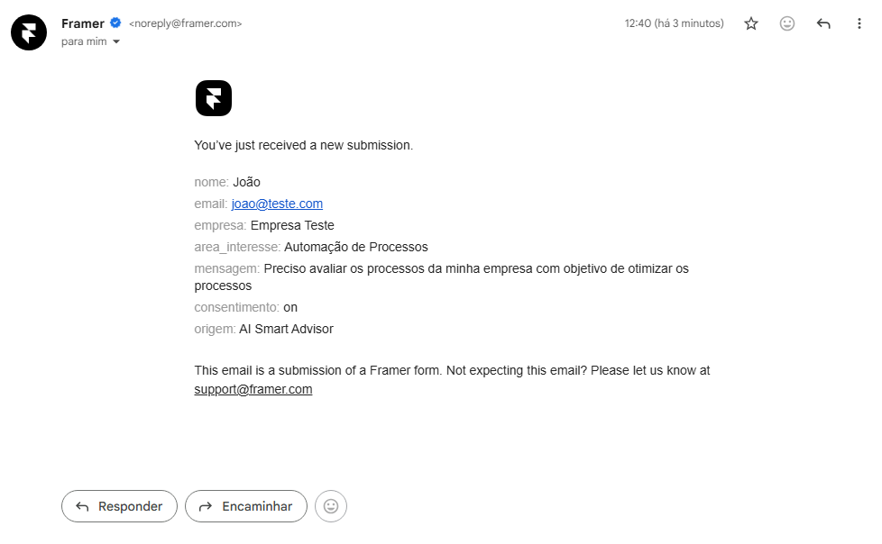
Exemplo de notificação automática recebida após o envio do formulário.

5. Responsividade e acessibilidade
A aplicação foi preparada para Desktop, Tablet e Phone. No desktop, as seções usam mais de uma coluna quando existe espaço. No tablet, alguns blocos passam a ser empilhados. No celular, cards, campos e opções do diagnóstico ficam em uma única coluna para evitar rolagem horizontal e manter a leitura confortável.
Durante a revisão também foram ajustados os alvos de toque dos controles principais. O menu mobile passou a ter área clicável de pelo menos 44 por 44 pixels e os CTAs principais receberam altura mínima de 44 pixels.
Na parte de acessibilidade foram usados labels visíveis, foco de teclado, botões semânticos, contraste entre texto e fundo e mensagens de estado. O diagnóstico também utiliza aria-live para avisar mudanças dinâmicas, como troca de perguntas, carregamento e resultado.

6. Limitações encontradas
A principal limitação foi que a estrutura visual do Framer não resolvia sozinha a lógica do diagnóstico. Foi necessário criar um componente personalizado para controlar perguntas, pontuação, progresso e resultados. A proteção da chave da API também exigiu uma camada intermediária no Cloudflare Worker.
A análise com IA depende da disponibilidade da API e do Worker, mas o diagnóstico principal continua funcionando mesmo se essa chamada falhar. A recomendação é uma orientação inicial baseada nas regras do projeto e não substitui um levantamento completo dos processos de uma empresa.

7. Principais aprendizados
O principal aprendizado foi entender que no-code e low-code não eliminam a necessidade de conhecimento técnico. O Framer acelerou a construção visual e a publicação, enquanto o código personalizado permitiu criar o diagnóstico e integrar recursos que não existiam prontos na plataforma.
Também foi possível trabalhar, na prática, com responsividade, acessibilidade, integração por API, proteção de credenciais, IA generativa, formulários e automação. Separar responsabilidades entre diagnóstico, IA e backend ajudou a manter a solução mais previsível e segura.

8. Conclusão
O AI Smart Advisor atendeu ao objetivo de criar uma experiência web moderna em uma plataforma no-code/low-code, com personalização técnica real. A solução apresenta serviços, interage com o usuário, calcula recomendações, usa IA como apoio e automatiza o registro das solicitações.
O resultado também pode ser utilizado como projeto de portfólio por reunir interface, código, inteligência artificial, segurança e automação em uma única experiência publicada.
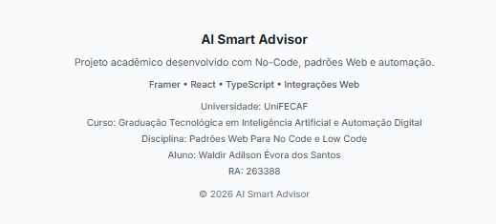
Rodapé da aplicação com identificação acadêmica do projeto.

Links do projeto
Aplicação publicada: https://ai-smart-advisor.framer.ai
Repositório GitHub: https://github.com/waldirevora/ai-smart-advisor
Vídeo pitch (YouTube - não listado): https://youtu.be/BZPFye1WYjk

